VII РАЗРЕД | Друштво Физичара Србије | ОПШТИНСКИ НИВО  19. 02. 2011.
VII РАЗРЕД | Министарство Просвете Републике Србије | ОПШТИНСКИ НИВО  19. 02. 2011.
VII РАЗРЕД | ЗАДАЦИ | ОПШТИНСКИ НИВО  19. 02. 2011.
1. Тело се креће равномерно убрзано и прелази два узастопна једнака дела пута, сваки по $l=\text{15}$m, за $t_{1}=2$s и $t_{2}=1$s. Одредити убрзање тела и почетну брзину тела на почетку првог дела пута.

2. Тело прелази прву трећину пута константном брзином $v_{1}=\text{40}$m/s, а другу трећину равномерно успорено тако да се брзина смањила на $v_{2}=\text{30}$m/s, док се на последњој трећини тело се креће равномерно успорено и зауставља се на крају пута. Наћи средњу брзину тела на целом путу.

3. Два тела су започела равномерно убрзана кретања, дуж истог правца, из исте тачке и то тако да је друго тело кренуло после првог са кашњењем $Δt$. Почетна брзина и убрзање првог тела су $v_{\text{01}}=$0m/s, $a_{1}=$2m/s${}^{2}$, а почетна брзина и убрзање другог тела су $v_{\text{02}}=$25m/s, $a_{2}=$3m/s${}^{2}$. После $t_{2}=\text{40}$s друго тело је сустигло прво, рачунато од поласка другог тела. Наћи време кашњења $Δt$другог тела у односу на прво.

4. На глаткој хоризонталној површини постављена су тела маса $m_{1}$, $m_{2}$ и $m_{3}$, везана нитима једно с другим, као што показује слика. За тело $m_{1}$ привезано је четврто тело помоћу нити која је пребачена преко котура. Наћи интензитете сила затезања свих нити $T_{1}$, $T_{2}$ и $T_{3}$. Нити сматрати нерастегљивим и занемарљиве масе. Силу трења и масу котура занемарити.

5. Маса лифта и терета у њему износи $m=4t$. Он се спушта константном брзином $v_{0}=4$m/s. Колики је најкраћи пут на којем се лифт сме зауставити, ако сајла којом је он везан може издржати максималну силу интензитета $F_{\text{max}}=\text{80}$kN. [Млади физичар, посебна свеска] ($g=\text{10}$m/s${}^{2}$)

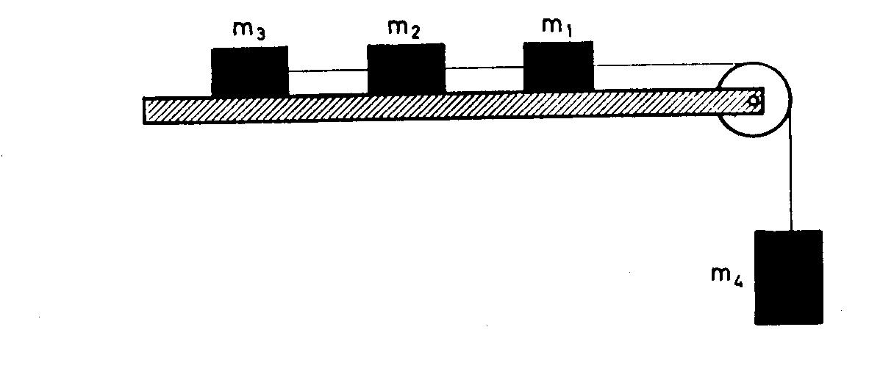

Сваки задатак носи 20 поена.
Задатке припремио: др Иван Манчев
Рецензент: др Драган Гајић
Председник комисије: др Надежда Новаковић

Свим такмичарима желимо успешан рад!

VII PАЗРЕД | Друштво Физичара Србије | ОПШТИНСКИ НИВО  19.02.2011.
VII PАЗРЕД | Министарство Просвете Републике Србије | ОПШТИНСКИ НИВО  19.02.2011.
VII PАЗРЕД | РЕШЕЊА | ОПШТИНСКИ НИВО  19.02.2011.
1. На основу релација $l=v_{0}t_{1}+{{\text{at}}_{1}^{2}}/2$ (4п.), $l=(v_{0}+{\text{at}}_{1})t_{2}+{{\text{at}}_{2}^{2}}/2$ (6п.) добија се $a=\frac{2l(t_{1}−t_{2})}{t_{1}t_{2}(t_{1}+t_{2})}=5m/{s^{2}}$(5п.), $v_{0}=\frac{2l−{\text{at}}_{1}^{2}}{2t_{1}}=\frac{l(t_{2}^{2}+2t_{1}t_{2}−t_{1}^{2})}{t_{1}t_{2}(t_{1}+t_{2})}=2,5m/s$ (5п.).
2. Прву трећину пута тело прелази за време $t_{1}=s/(3v_{1})$(3п.), на другом делу пута средња брзина је $v_{2s}=(v_{1}+v_{2})/2$ (3п.) тако да други део пута тело прелази за време $t_{2}=s/(3v_{2s})=2s/[3(v_{1}+v_{2})]$(3п.), на последњој трећини средња брзина је $v_{3s}={v_{2}}/2$(3п.), а потребно време $t_{3}=s/(3v_{3s})=2s/(3v_{2})$(3п.). Тражена средња брзина на целом путу је $v_{\text{sr}}=\frac{s}{t_{1}+t_{2}+t_{3}}=\frac{3}{1/{v_{1}}+2/(v_{1}+v_{2})+2/{v_{2}}}=\text{24},\text{95}m/s$(5п.). Задатак може и графички да се реши.
3. Пређени путеви за тела су $s_{1}=a_{1}{t_{1}^{2}}/2$ (3п.), $s_{2}=v_{\text{02}}t_{2}+a_{2}{t_{2}^{2}}/2$(3п.) где се индекси 1 и 2 односе на прво и друго тело редоследно. Према услову задатка је $t_{1}=t_{2}+Δt$(4п.). Изједначавањем $s_{1}=s_{2}$ (2п.)добијамо $Δt=\sqrt{t_{2}(2v_{\text{02}}+a_{2}t_{2})/{a_{1}}}−t_{2}=\text{18},\text{31}s$(8п.).
4. Силе које делују на тела дуж правца њиховог кретања означене су на слици. Једначине кретања за сва четири тела имају облик $m_{1}a_{1}=T_{1}−T_{2}$(3п.), $m_{2}a_{2}=T_{2}−T_{3}$(3п.), $m_{3}a_{3}=T_{3}$(3п.), $m_{4}a_{4}=m_{4}g−T_{1}$(3п.). Пошто су нити нерастегљиве $a_{1}=a_{2}=a_{3}=a_{4}=a$. Сабирањим све четири једначине добијамо убрзање $a=\frac{m_{4}g}{m_{1}+m_{2}+m_{3}+m_{4}}$(2п.), а за интензитете сила затезања добијамо $T_{1}=(m_{1}+m_{2}+m_{3})a$, (2п.), $T_{2}=(m_{2}+m_{3})a$(2п.) и $T_{3}=m_{3}a$(2п.).
5. По другом Њутновом закону резултујућа сила даје лифту убрзање или успорење $a$. Ову силу чине две компоненте (слика 2) сила теже $\text{mg}$ и сила затезања $F_{z}$, одатле следи $\text{ma}=F_{z}−\text{mg}$(4п.). Из једначине $v^{2}=v_{0}^{2}−2\text{as}$ (4п.) добијамо успорење $a={v_{0}^{2}}/(2s)$(3п.), јер је $v=0$(1п.). Заменом израза за $a$ у прву једначину, добијамо $s=\frac{{\text{mv}}_{0}^{2}}{2(F_{z}−\text{mg})}$(4п.). Из тога следи $s_{\text{min}}=\frac{{\text{mv}}_{0}^{2}}{2(F_{z\text{max}}−\text{mg})}=0,8m$(4п.).
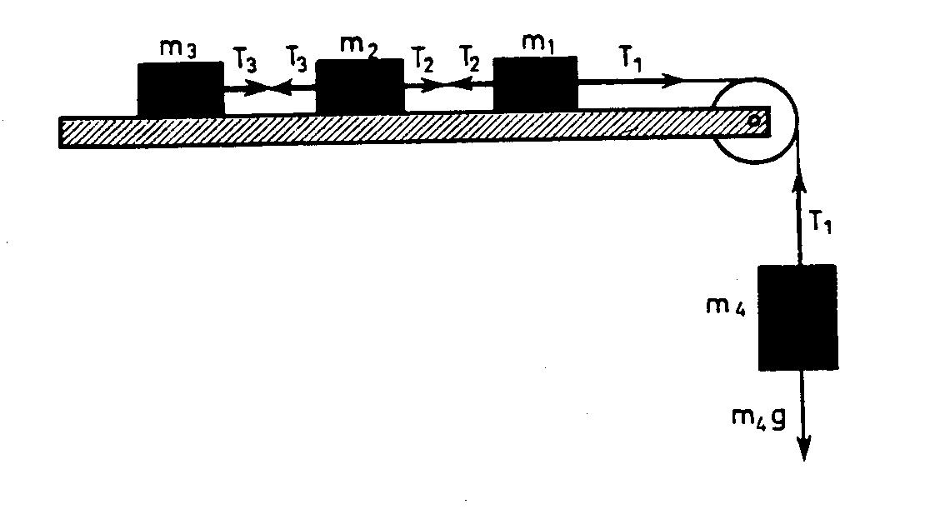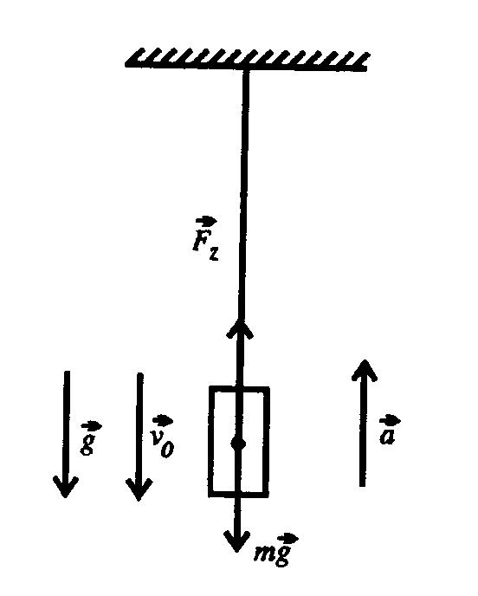
Слика 1 Слика 2

